Bac 2023 Amérique du nord Jour 2 Correction © https://labolycee.org
EXERCICE 2 : OPTIMISATION DE LA SYNTHÈSE DE L’ÉTHANOATE DE BENZYLE (5 pts)
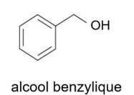
A. Formation de l’ester
Q1. Donner la formule brute de l’alcool benzylique.
C₇H₈O

Q2. Recopier les trois formules topologiques ci-dessus, entourer les groupes caractéristiques en précisant pour chacun d’eux la famille fonctionnelle correspondante.
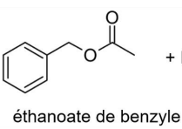
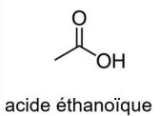

Famille : acide carboxylique alcool ester

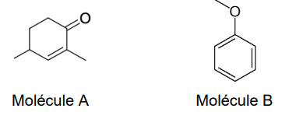
Q3. Préciser laquelle de ces deux molécules est un isomère de l’alcool benzylique.
La molécule A contient 8 atomes de carbone tandis que l’alcool benzylique n’en possède que 7, or deux molécules sont isomères si elles possèdent la même formule brute.
Donc c’est la molécule B qui est l’isomère de l’alcool benzylique.

Q4. La synthèse de l’éthanoate de benzyle est une transformation lente, citer deux conditions expérimentales qui peuvent la rendre plus rapide.
On peut augmenter la température en chauffant.
On peut ajouter un catalyseur.

B. Optimisation, du rendement de la synthèse
Q5. Déterminer les quantités de matières initiales n_{i1} d’acide éthanoïque et n_{i2} d’alcool benzylique introduites dans le ballon.
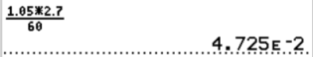

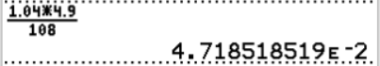
Q.6. Établir la relation entre la quantité de matière d’acide éthanoïque consommée
n_{acide cons}. et la quantité de matière d’ester formé n_{ester} à partir de l’équation de la réaction modélisant la synthèse.
Il se forme autant d’ester qu’il disparait d’acide éthanoïque.
n_{acide cons} = n_{ester}
Q.7. Déterminer la quantité de matière de l’acide éthanoïque restant dans le mélange réactionnel n_{acide rest}.
À l’équivalence, les réactifs ont été introduits dans les proportions stœchiométriques
= 17×10^{–3} mol = 17 mmol

Q.8. Définir et calculer le rendement r de la synthèse. Conclure.
Le candidat est invité à prendre des initiatives et à présenter la démarche suivie, même si elle n’a pas abouti. La démarche est évaluée et nécessite d’être correctement présentée.
r =
On avait introduit n_{i1} = 47 mmol d’acide éthanoïque, il en reste n_{acide rest} =17 mmol donc
n_{acide conso} = 30 mmol d’acide ont été consommée.
r = = 0,64 = 64%
Comme r < 100 %, on peut supposer que la transformation n’est pas totale.

Q.9. Justifier l’évolution du rendement de la réaction de synthèse.
En augmentant la quantité d’acide éthanoïque, on l’a introduit en excès et non plus dans les proportions stœchiométriques comme lors du protocole 1.
C’est ce qui a permis d’augmenter le rendement.

